前情提要
當前國際局勢劇烈變動，區域安全風險升高，戰爭型態由傳統軍事衝突擴展至資訊戰、認知戰、能源安全與社會韌性層面。面對此一新型態挑戰，全民國防已不僅是軍事概念，更是整體社會結構之安全工程。如何在教育體系中深化全民國防精神，並進一步建構全民守護台灣之行動網絡，已成為迫切課題。
本案以「社會韌性」為核心，結合高中教育與終身學習體系，發展具前瞻性與整合性的課程單元，並建構全民國防施教平台與施教網絡，屬於兼具制度創新與公共基礎建設性質之專案，具高度不可替代性與公共利益。
然依現行《教育部補助辦理全民國防精神動員教育活動實施要點》規定，本案因性質與規模特殊，未能完全符合既有補助架構，說明如下：
一、依補助要點規定，每案僅得由單一依法設立之非營利團體申請辦理。惟本案涉及課程研發、數位媒體製作、終身學習通路建構與施教平台建置等多重專業領域，必須由不同團隊跨域協作方能完成，其整體設計具系統性與戰略性，非單一團體可獨立承擔，爰需報請教育部長專案核准辦理。
二、本案擬邀請參與之合作團隊之一為依法設立之公司法人，負責數位媒體與平台技術建置，雖其角色具專業必要性，然依現行補助要點並非適格補助對象，爰需專案核准，以確保專業品質與執行效能。
三、現行補助要點以單次教學活動或推廣課程為主要補助原則，惟本案除課程施教外，尚包括全民國防施教平台建構、施教意願普查、培力支持與網絡串聯，屬制度型與基礎建設型之教育專案，其廣度與長期性已超越既有補助架構範疇，爰需專案核准辦理。
四、展望台灣之社會防衛韌性建構，若欲以整體戰略思維落實於教育現場，並回應國際局勢快速變化所帶來之挑戰，現行補助要點之設計已不足以因應政策深化之需要。然全面修訂補助要點涉及行政程序與跨部門協調，時程較長，為回應當前情勢之迫切性，爰建請以專案方式核准辦理。
五、依補助要點規定，每團體每年度補助金額上限為新臺幣二十萬元，尚不足以支持本案兼具課程研發、平台建構與網絡推廣之整體規模。為確保專案得以建立可長期運作之社會韌性基礎架構，擬由政府補助資金作為啟動資源，並結合民間募款與社會力量持續挹注，以公私協力模式共同推動全民守護台灣之願景。
綜上所述，本案不僅回應全民國防政策之發展方向，更以教育為基礎，強化青年與社會整體面對風險之心理韌性與行動能力。其性質屬制度創新與公共安全基礎建設工程，具前瞻性、整體性與急迫性，爰懇請教育部長專案核准辦理，以利整合資源、迅速推動，為全民國防教育樹立可長可久之典範。

全民國防施教與推廣至各級學校與終身學習計畫

壹、依據
- 《全民國防教育法》。
- 《全民防衛動員準備法》。
- 《全民防衛動員準備綱領》及《全民防衛精神動員準備方案與分類計畫》。
- 《教育部補助辦理全民國防精神動員教育活動實施要點》。

貳、計畫目的
面對區域安全威脅與資訊戰環境日益嚴峻，社會整體需具備更高之社會韌性與全民防衛意識。本計畫旨在：
- 發展適合當前社會情境之全民國防學習內容，以自主學習概念設計13個跨領域課程單元，涵蓋軍事、科技、防災、資訊韌性等面向。促進青年學生及成人學習者了解當前國際安全情勢，強化防衛意識與危機應對能力，進而推動全民防衛精神的落實。
- 建立全民國防施教平台，作為全國教育與終身學習機構可免費取用的開放教材庫，並培力種子教師，搭配建立教育網絡與 NGO 社群，進一步促進全民參與、深化防衛教育根基。

參、合作夥伴與多方協作角色
建構社會韌性需要「去中心化」的協作。透過整合學術組織、專業 NGO 與在地社群，本計畫得以將複雜的國防議題轉化為具備吸引力的社會參與行動。
單位名稱 | 主要任務
社團法人中華民國振鐸學會 | 專案主責與統籌：負責整體計畫架構規畫、平台營運、施教意願普查及跨領域資源調度。
社團法人台灣數位外交協會 | 內容開發與國際鏈結：負責教材戰略審查，引入國際衝突案例研究，提升課程之全球視野。
新北市新莊社區大學 | 落地基地與社群深耕：作為成人教育首發場域，負責課程實施回饋及在地韌性網絡之培力。
沃草有限公司 | 數位賦能與社群擴散：利用媒體優勢進行影音製作與數位轉向，極大化全民國防議題之社會滲透率。

肆、計畫內容與實施構想
本計畫致力於超越單向的教材開發，建構一個具備「自我生長與迭代」能力的社會防禦網絡。我們將透過以下五大主軸，確保全民國防教育從政策口號轉化為在地實踐，作為「制度型、網絡型、長期型」之全民守護台灣教育工程：

- 研發「社會韌性與全民防衛」13單元課程： 針對三種對象（國中小、高中生與成人學習者），開發兼具戰略視野與實作技能的模組化課程。包含各主題之活動，以及施教所需資源清單與取得方法。
- 建立「守護台灣教育網絡」生態系： 鏈結專家學者、高中、社區大學與關鍵 NGO，形成全國性的韌性傳遞網絡。
- 設立「守護台灣NGO HUB」： 建立數位化的「情報、資源、教育」中樞，實現在地防衛情資的共享。
- 打造「守護台灣教育平台」：整合教學資源，並打造永久保存的開放教育資源池，提升教育場域實踐意願。
- 設立「守護台灣教育基地」： 建立示範基地場域，蒐集教學數據並優化施教模式。
十年長期展望與永續經營： 本計畫設定「十年轉型目標」，旨在讓全民國防教育完全融入國民終身學習體系。計畫初期雖由政府專案補助啟動，但其「永續經營邏輯」係透過建立標準化、可複製的教育模組，逐步轉向由民間基金會、社團募款及專業服務費支撐的自給自足模式，最終成為守護民主價值的民間行動計畫。

主軸（Ａ）：發展「社會韌性與全民防衛」課程單元（共13單元）
本課程以國中小、高中與成人終身學習者為對象，發展三種深淺不同的施教設計，導入自主學習、情境模擬與實作體驗，培養公民在資訊戰、通訊韌性、防災、生存技能與國防認知等層面之行動能力，強化全民守護台灣之整體素養。擬發展下列課程主題：
編號 | 單元名稱 | 教學重點 | 對應高課綱（以高中為例）
1 | 空氣槍射擊與小部隊運動射擊 | 體驗軍事技能、團隊協作與紀律訓練。 | J.射擊預習與實作
2 | 台灣軍購武器解析 | 認識台灣防衛體系與戰略布局。 | E.我國國家安全情勢與機會  G.軍備與國防科技
3 | 同學選武器報告 | 培養自主研究與簡報表達能力。 | G.軍備與國防科技
4 | 俄烏戰爭戰例分析 | 從實際戰爭學習戰略思考與公民觀察。 | A.國家安全的重要性  B.全民國防的意涵  C.全民國防理念的實踐經驗  D.全球與亞太區域安全情勢
5 | 中共攻台想定與包圍策略 | 模擬分析可能情境與防衛應對。 | A.國家安全的重要性  E.我國國家安全情勢與機會  F.國防政策與國軍
6 | 國際貿易與中共備戰跡象 | 從經濟行為理解戰略動員。 | D.全球與亞太區域安全情勢  E.我國國家安全情勢與機會
7 | 台灣防衛作戰之兵員與經費 | 認識國防資源配置與社會成本。 | E.我國國家安全情勢與機會  K.台灣重要戰役與影響
8 | 資訊戰與認知防禦 | 建立媒體識讀與反假訊息能力。 | A.國家安全的重要性  D.全球與亞太區域安全情勢  H.全民動員防衛的意義
9 | 通訊韌性 | 瞭解戰時通訊與網路備援機制。 | G.軍備與國防科技
10 | 衛生與基礎救護 | 學習基本救護與社區應變能力。 | I.災害防救與應變
11 | 防災避難規劃 | 整合生活防災與戰時避難演練。 | I.災害防救與應變
12 | 生存營 | 體驗式訓練、強化心理與身體韌性。 | I.災害防救與應變
13 | 家用儲能與電網韌性 | 理解能源自主與社會永續安全。 | H.全民動員防衛的意義  I.災害防救與應變
初期擬執行之施教對象：
- 新莊社區大學（成人與終身學習者）
- 基隆市私立培德高級工業家事職業學校（高中生）
13單元，依三種課程之深淺，未來可擴大執行之施教對象：
- 基礎 - 全國國中小
- 標準 - 全國國高中
- 進階 - 成人（含大學生）

主軸（Ｂ）：建立「守護台灣教育網絡」
本計畫除研發課程外，更以「生態系」概念建構長期教育支持網絡，目標為十年內形成可永續運作之「守護台灣教育網絡」制度性基礎。

1. 網絡組成
- 達人（專家學者）
  - 包含資安專家、電網與能源專家、數位發展專家、國際關係研究者、智庫學者等。將專業技術「去門檻化」，轉化為公民可執行的防衛行動。
  - 提供專業分享、課程顧問與議題深化。
- 學校體系
  - 高中職及大專院校。
  - 進行施教意願問卷調查與課程導入媒合。
- 社區大學與終身學習者
  - 作為成人教育推廣通路。
  - 建立全民參與防衛韌性之基礎。

2. 運作模式
- 由政府補助資金作為啟動資源。
- 後續透過民間募款與企業合作持續支持。
- 持續與政府合作滾動式優化內容。

主軸（Ｃ）：建立「守護台灣 NGO HUB」
台灣已有眾多關注國防安全、資訊戰、數位韌性、防災與民主防衛之 NGO 分散耕耘。振鐸將扮演整合角色，進行線上與線下資源的匯流與連結。具體包含：
- 促進相關 NGO 跨組織情資與意見交流。
本案擬邀請總統府全社會防衛韌性委員會委員（社團法人台灣數位外交協會理事長）郭家佑 參與協作，使委員會探討之核心議題得以透過 NGO HUB 向地方社群擴散與實踐，確保國家級的防衛戰略能精準轉譯為在地 NGO 的行動方針，實現形成政策與民間之雙向連結，由上而下（Top-down）與由下而上（Bottom-up）的無縫對接。
- 每年召開「守護台灣韌性圓桌會議」，集結專家與實務團隊．探討全民守護台灣之具體行動與政策建議。

主軸（Ｄ）：建立「守護台灣施教平台」
整合與開放教學資源，並落實施教及持續滾動修正。
- 開放資源平台建置：準永久性保存內容的伺服器，有異地備份機制。此平台將成為全國教育單位可免費取用之開放教育資源資料庫（以創用 CC 授權），教師與施教單位可快速調閱各單元的上課手冊、學習範例與圖片素材，降低備課難度。平台具備以下功能：
- 搜尋引擎功能（依主題、年齡、施教場域分類）
- 部分公開內容（一般公民可閱覽）
- 權限管理內容（供申請施教單位使用）
- 教案下載、影音教材、課程引導手冊
- 施教回饋與數據統整系統
- 施教意願普查與媒合：調查全國國中小、高中職、社大、地方學習中心施教意願，提供培訓與教材支援。
- 培力工作坊：針對有意導入課程之教師與講師，依需求辦理培訓工作坊。
- 圓桌會議：邀請國防教育、教育科技與社會韌性相關單位代表，蒐集意見並優化課程內容。

主軸（Ｅ）：建立「守護台灣教育基地」
本計畫擬邀新莊社大作為示範性「守護台灣教育基地」，選擇社區大學作為教育基地，象徵國防教育回歸「公民社會」。目標如下：
- 實施13單元完整課程。
- 蒐集完整課程紀錄（教學影片、學習回饋、實作成果）。
- 建立標準化施教流程與教學模組，作為未來其他學校或社大導入之示範樣板。
經「守護台灣施教平台」之施教意願普查後，有意導入之學校或社大可依需求選擇適合單元，並由平台提供教材與培力支持。

伍、預期效益
本計畫不僅為單一課程研發案，而是透過各方民間團隊協作建構可長期推動之「全民防衛教育支持系統」，對政府整體治理與國家安全政策將產生以下關鍵影響：
- 深化全民國防教育之制度化落實
- 補強現行課綱之實務面向
透過13單元模組化課程，強化高中與終身教育體系在「社會韌性、資訊判讀、防災應變、基礎防衛知能」等實作能力之培養，形成課綱之深化延伸版本。
- 建立可全國複製之教學模組
完成標準化教材與教師手冊，使政府未來可低成本快速推廣至各縣市學校與社區大學體系，形成規模化政策工具。
- 形成政策支援教材庫
課程內容經審查與試辦後，將成為政府推動全民國防教育與全社會防衛韌性政策之輔助資源庫。
- 強化社會韌性與公民行動能力
- 提升風險識讀與資訊防護能力
強化民眾面對假訊息、認知作戰與重大災害時之判斷與應變能力，降低社會恐慌與錯誤訊息擴散風險。
- 培養地方層級韌性網絡
透過教育基地與在地施教，促進地方社群之互助合作與危機應變能力，形成「社區型防衛韌性單位」。
- 強化跨世代安全共識
將高中生與終身學習族群納入同一套教育架構，建立跨年齡層之國家安全共同語言與價值基礎。
- 推動守護台灣教育資源共用化與平台化
- 建立守護台灣教育平台
整合各地NGO與專家資源，打造「守護台灣NGO HUB」，避免政府與民間資源分散重複投入。
- 降低政策推動成本
透過數位平台公開課程資源（OER），使各地單位可直接引用教材，減少重複開發成本。
- 強化跨部門協作基礎
平台機制可成為未來教育部、內政部、國防部等單位推動社會韌性政策之支援基礎設施。
- 透過媒體與社群推廣擴大政策影響力
- 產製影音與數位內容
將課程成果轉化為可於網路傳播之影音素材與專題內容，提升全民防衛議題能見度。
- 建立公共討論場域
透過年度「守護台灣韌性圓桌會議」與媒體合作，擴大政策對話與社會參與。
- 提升政府施政形象
本計畫展現政府支持民間建構社會韌性之積極作為，強化政府在國家安全與民主防衛上的前瞻形象。
- 建立長期永續與外溢效應
- 形成十年發展藍圖
以十年為長期目標，逐步擴展至全國多縣市，形成穩定的守護台灣教育生態系。
- 建立公私協力模式
政府資金啟動、民間募款延續，形成可永續運作之教育體系。
- 創造政策外溢效益
本計畫模式可作為未來推動其他公共議題教育（如資安、防災、民主素養）之示範模型。

陸、計畫期程
計畫擬執行期間：2026年5月至2027年7月，以下各階段分別涵蓋相關之計畫主軸：

第一階段：規劃與研發期（2026年5月－2026年11月）
- 主軸Ａ：發展「社會韌性與全民防衛」課程單元教材架構設計並召開專家諮詢會議。
- 主軸Ｂ：資源連結與建立「守護台灣教育網絡」。
- 主軸Ｃ：資源連結與建立「守護台灣 NGO HUB」。

第二階段：平台建置與試行期（2026年12月－2027年2月）
- 主軸Ａ：完成「社會韌性與全民防衛」課程單元教案與教材內容製作。
- 主軸Ａ：於新莊社區大學及培德工家進行課程單元施教。
- 主軸Ｂ：資源連結與建立「守護台灣教育網絡」。
- 主軸Ｃ：拜訪「守護台灣 NGO HUB」成員，並完成人才資料庫建立。
- 主軸Ｄ：建立「守護台灣施教平台」初版。
- 主軸Ｄ：啟動施教意願問卷設計與調查。

第三階段：全面施教與網絡建構期（2027年3月－2027年5月）
- 主軸Ａ：完成所有「社會韌性與全民防衛」課程單元實施。
- 主軸Ｂ：維護「守護台灣教育網絡」人脈與資源，並完成人才資料庫建立。
- 主軸Ｃ：「守護台灣 NGO HUB」召集NGO辦理「守護台灣韌性圓桌會議」。

主軸Ｄ：「守護台灣施教平台」上線測試運行。
- 主軸Ｄ：針對有意願施教的教師辦理教師培力工作坊。
- 主軸Ｅ：建立「守護台灣教育基地」。

第四階段：優化與推廣期（2027年6月－2027年7月）
- 主軸Ａ：彙整「社會韌性與全民防衛」課程單元教學紀錄與數據分析。
- 主軸Ｂ：維護「守護台灣教育網絡」人脈與資源。
- 主軸Ｃ：維護「守護台灣 NGO HUB」人脈與資源。
- 主軸Ｄ：完成施教意願普查與媒合。
- 主軸Ｄ：優化「守護台灣施教平台」，並正式開放使用。
- 主軸Ｅ：優化「守護台灣教育基地」。
- 成果彙集並產出本案成果報告書。

柒、經費預算
總預算：新臺幣 1,284,400 元整，其中教育部補助款為 1,004,400 元，自籌款為 280,000 元，詳經費預算如附表。

捌、成果展現與後續運用
一、成果展現方式
- 發布完整成果報告書。
- 建立開放教育資源資料庫。
- 產出課程教案、教師手冊與影音教材。
- 辦理成果發表與圓桌論壇。
- 彙整施教數據與回饋報告。
二、後續運用規劃
- 平台由振鐸持續維運並滾動更新。
- 每年持續召開守護台灣韌性會議。
- 導入更多學校與社區大學。
- 結合民間資源推動永續發展。

玖、附件
- 附件一、參與計畫單位合作意向書
- 附件二、「社會韌性與全民防衛」課程單元說明範例
- 附件三、「守護台灣施教平台」架構與功能示意圖
- 附件四、預算明細表

附件一 合作意向書
甲方：中華民國振鐸學會（以下簡稱「甲方」）
乙方：___________ 發展「社會韌性與全民防衛」課程單元單位（以下簡稱「乙方」）
中華民國振鐸學會辦理「全民國防施教與推廣至各級學校與終身學習計畫」（以下簡稱「全民國防計畫」），基於教育公益及專業合作之共同願景，甲方誠摯邀請乙方參與並擔任課程開發及推廣。雙方依平等互助原則簽署本合作意向書，以明確合作內容及責任義務，並共同推動全民國防推廣工作。

第一條 合作內容
- 課程開發（ 2026 年 05 月 01 日- 2026 年 11 月 30 日）
乙方提供甲方課程內容安排之專業建議，包含但不限於課程描述、學習目標、評量方式、課程單元及作業內容，並以創用CC授權課程使用於公共利益。
- 教師培力授課（2027 年 01 月 01 日 - 2027 年 05 月 31 日）
乙方依甲方計畫提供 2 次種子教師培訓之授課，包含但不限於理論講授及操作示範。
- 出席圓桌會議（2027 年 02 月 01 日 - 2027 年 05 月 31 日）
乙方依甲方計畫，出席全民國防圓桌會議，並提供專業建議。
- 成果彙整與推廣（2027 年 05 月 01 日 - 2027 年 08 月 31 日）
乙方依甲方計畫參與相關課程與活動之推廣，包含但不限於文字、影音、活動出席、講座等形式。
第二條 報酬與給付條件
- 合作項目報酬
報酬標準與支付條件如下：
合作項目 | 金額 | 單位 | 數量 | 支付條件
課程開發費 | 50,000 元 | 每主題 | 按主題數 | 完成開發
講師費 | 1,600元 | 每小時 | 按課程時數 | 完成教師培力課程
諮詢費 | 2,000元 | 次 | 1 | 出席圓桌會議
出席費 | 1,500 | 每次 | 按出席次數 | 出席相關推廣活動
- 支付流程
甲方依照乙方完成工作內容之確認，於確認後 60 日內完成款項支付。
第三條 雙方權利義務
- 乙方因不可抗力因素無法履行
若乙方因不可抗力因素無法按計畫履行合作內容，應於原定活動之前一個月通知甲方，說明協助安排代理之人選，並確保銜接進度順利進行：
  - 代理人交接：乙方負責說明合作進度及內容，確保代理人順利銜接工作。
  - 代理費用支付：甲方於代理人完成合作內容後支付報酬予乙方，再由乙方協助轉交。
- 甲方支持
甲方應提供必要之資源與行政協助，確保乙方工作順利完成。
第四條 合作終止與爭議解決
- 合作終止條件
雙方如有一方未履行本意向書所列義務，另一方有權終止合作，並保留追究相應責任之權利。
- 爭議解決機制
若因本意向書履行發生爭議，雙方應以協商方式解決；協商不成時，雙方同意以甲方所在地法院為管轄法院。
第五條 其他條款
- 本意向書自雙方簽署日起生效，有效期至 2027 年 09 月 01 日。
- 本意向書之任何修改，須經雙方書面同意並簽署方為有效。

甲 方：中華民國振鐸學會
代 表 人：
統一編號：
地 址：
電 話：

乙方代表簽署：____________________ 日期：___________

附件二 「社會韌性與全民防衛」課程單元說明範例
本計畫主軸（A）發展「社會韌性與全民防衛」課程單元，其中部分將以自主學習為導向，為學習者架構相關知識脈絡。可能的課程脈絡如以下說明：

【第一階段：基礎知識建構與練習】 包含以下四個小主題：
一、千軍萬馬沒法走過臺灣海峽
內容：臺灣之地理位置介紹。
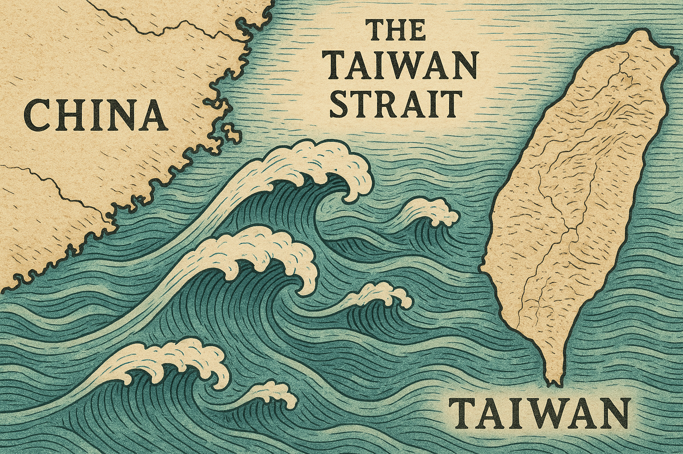
二、GIS(標識第一島鍊)
內容：
- 認識太平洋地區之第一島鏈與第二島鏈之意義，並使用地理資訊系統進行標示。
- 透過均質分組，練習以團隊合作進行群學。
  - 練習使用共筆頁。
  - 練習建立 創用CC 授權 之資料庫。
  - 各組選擇想研究的主題。
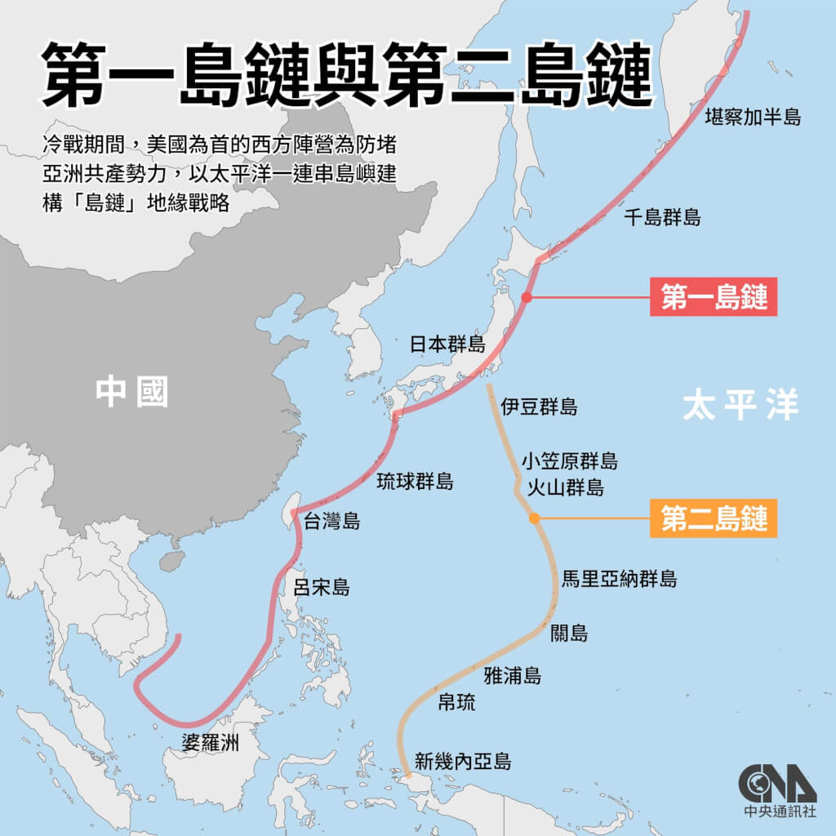
三、糧食安全
內容：認識臺灣作為島國之糧食安全與維生物資配送網絡韌性。
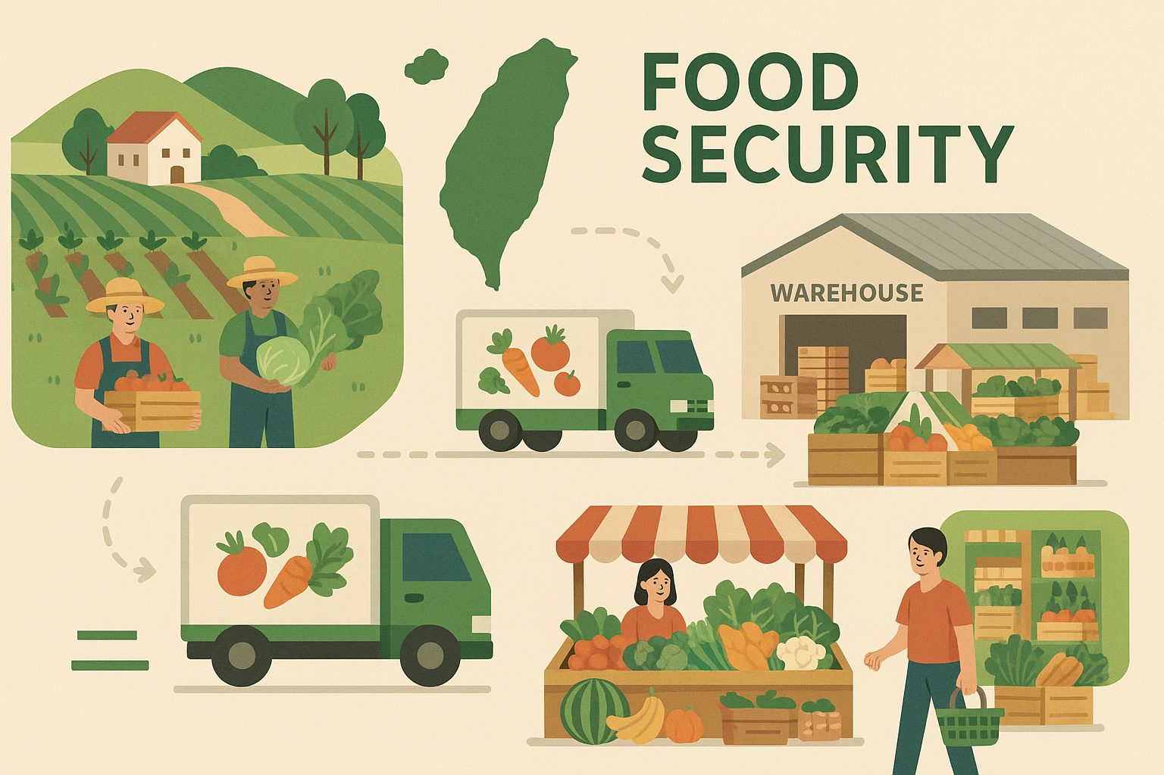
四、能源安全
內容：認識家用儲能設備及電網韌性。
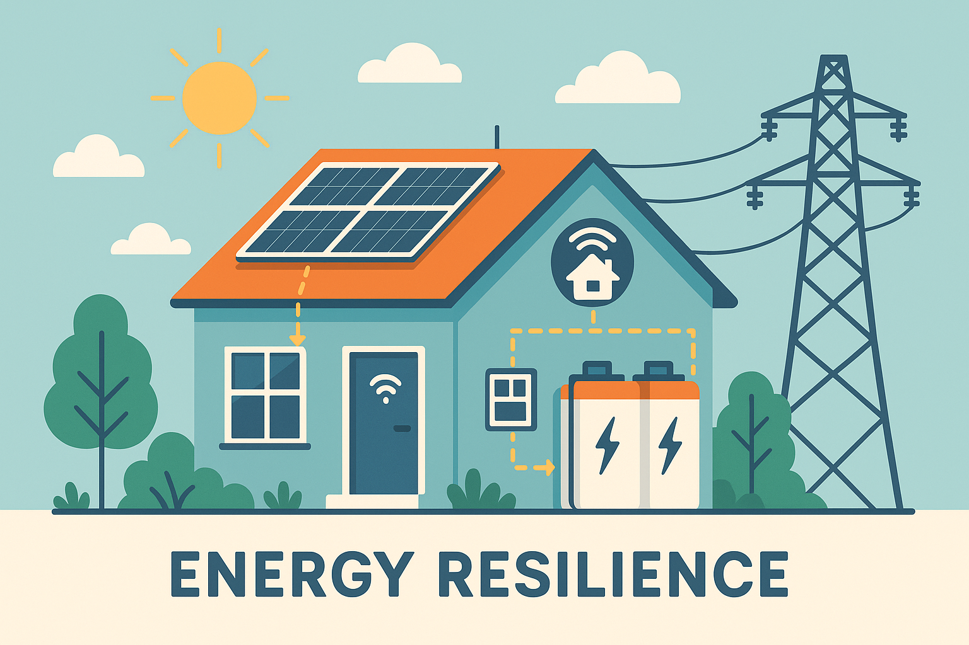

【第二階段：行動參與與實作】 包含以下七個小主題：
一、中共包圍台灣怎麼辦
內容：
- 介紹中共攻占台灣的準備。
  - 假定什麼情況下會發生？什麼情況下不會發生？
  - 討論：中共可能如何買台灣？中共可能如何騙台灣？
- 模擬分析中共攻台可能的情境與防衛應對。
- 成立參訪國家太空中心籌備小組。
- 各組同學選武器進行自主研究。
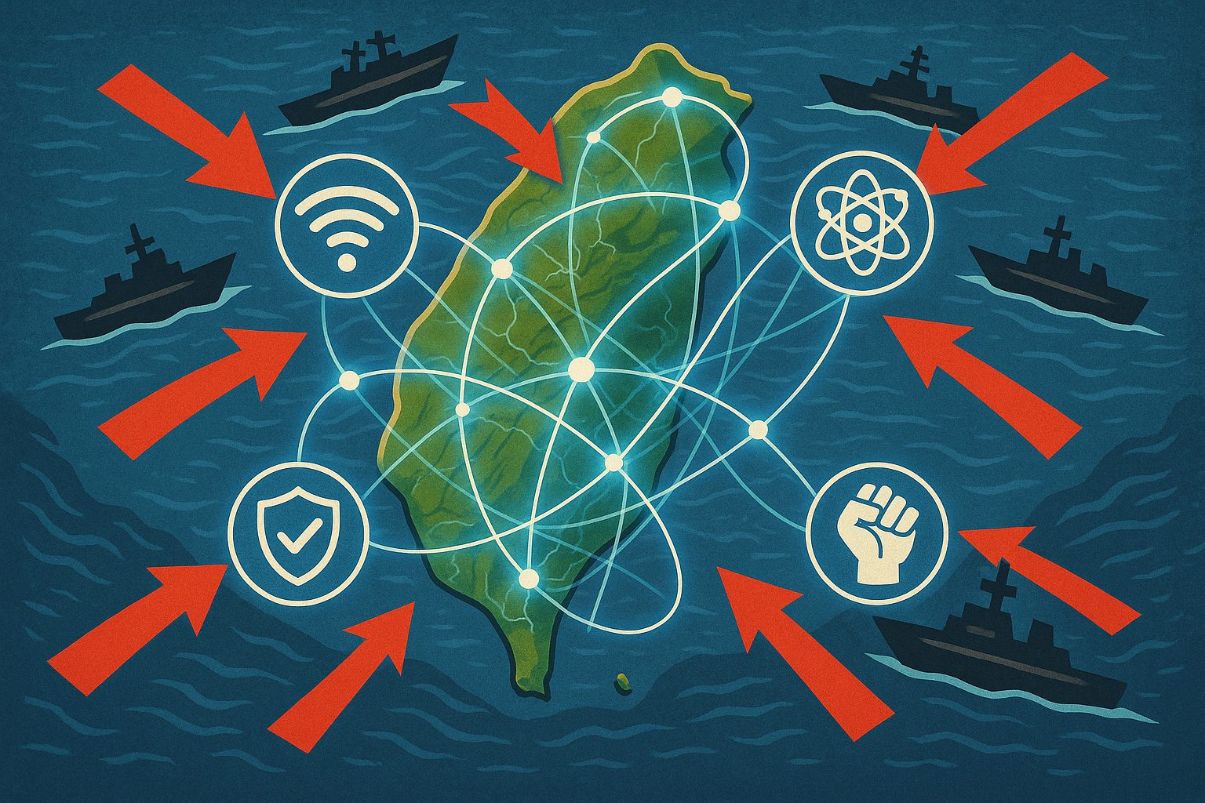
二、通訊靭性
內容：使用簡單零件自製收音機。

三、俄烏戰例桌遊
內容：學生投入以俄烏戰爭為例設計的桌上遊戲，認識戰時情境及策略。
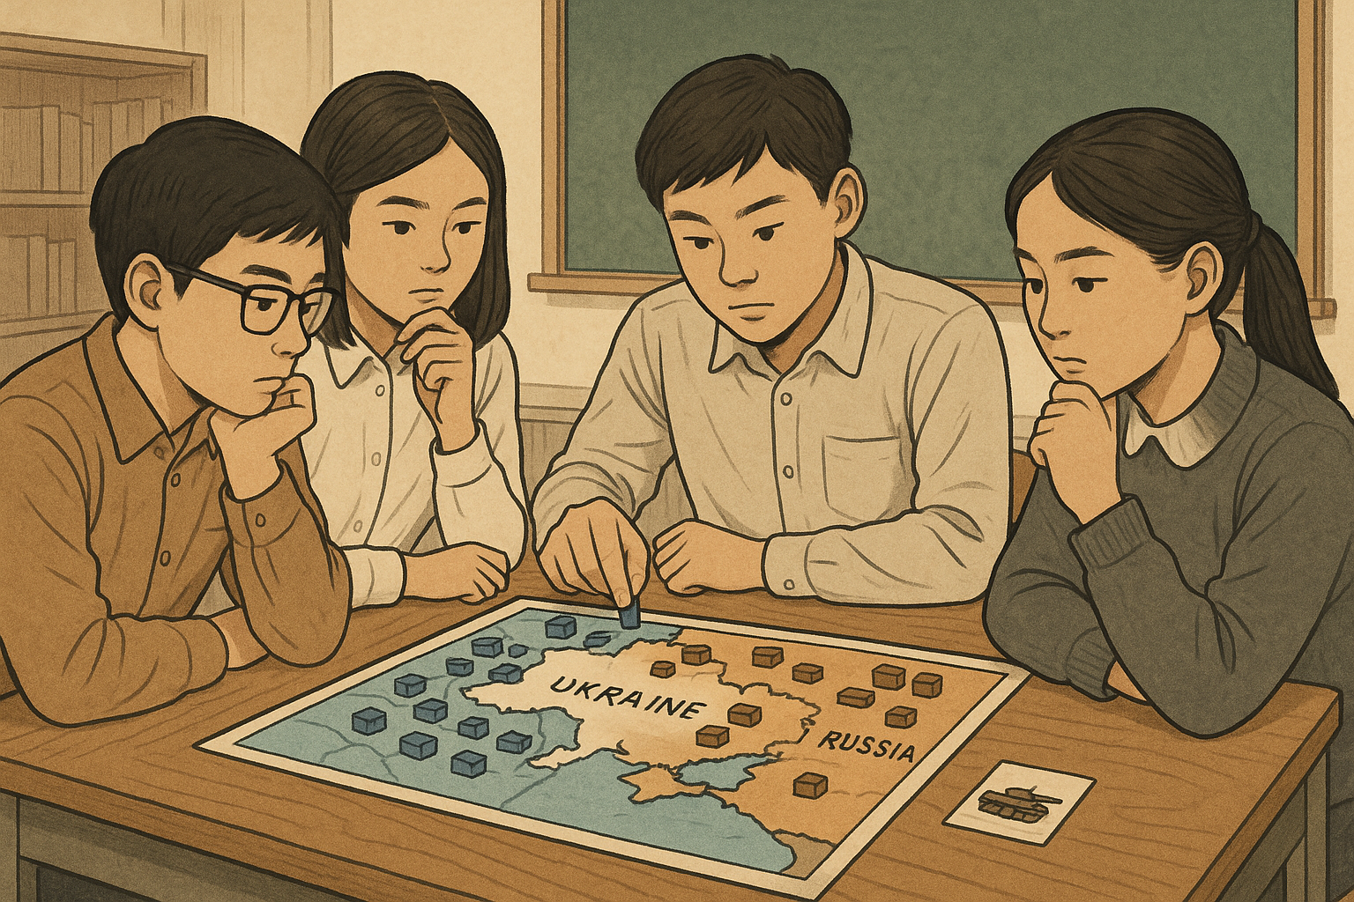

四、參訪國家太空中心
內容：學生自籌的參訪旅行，認識通訊韌性的現場工作。
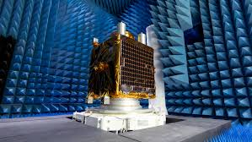

五、防災避難規劃
內容：利用先前所學，準備避難包及規劃戰時避難策略。
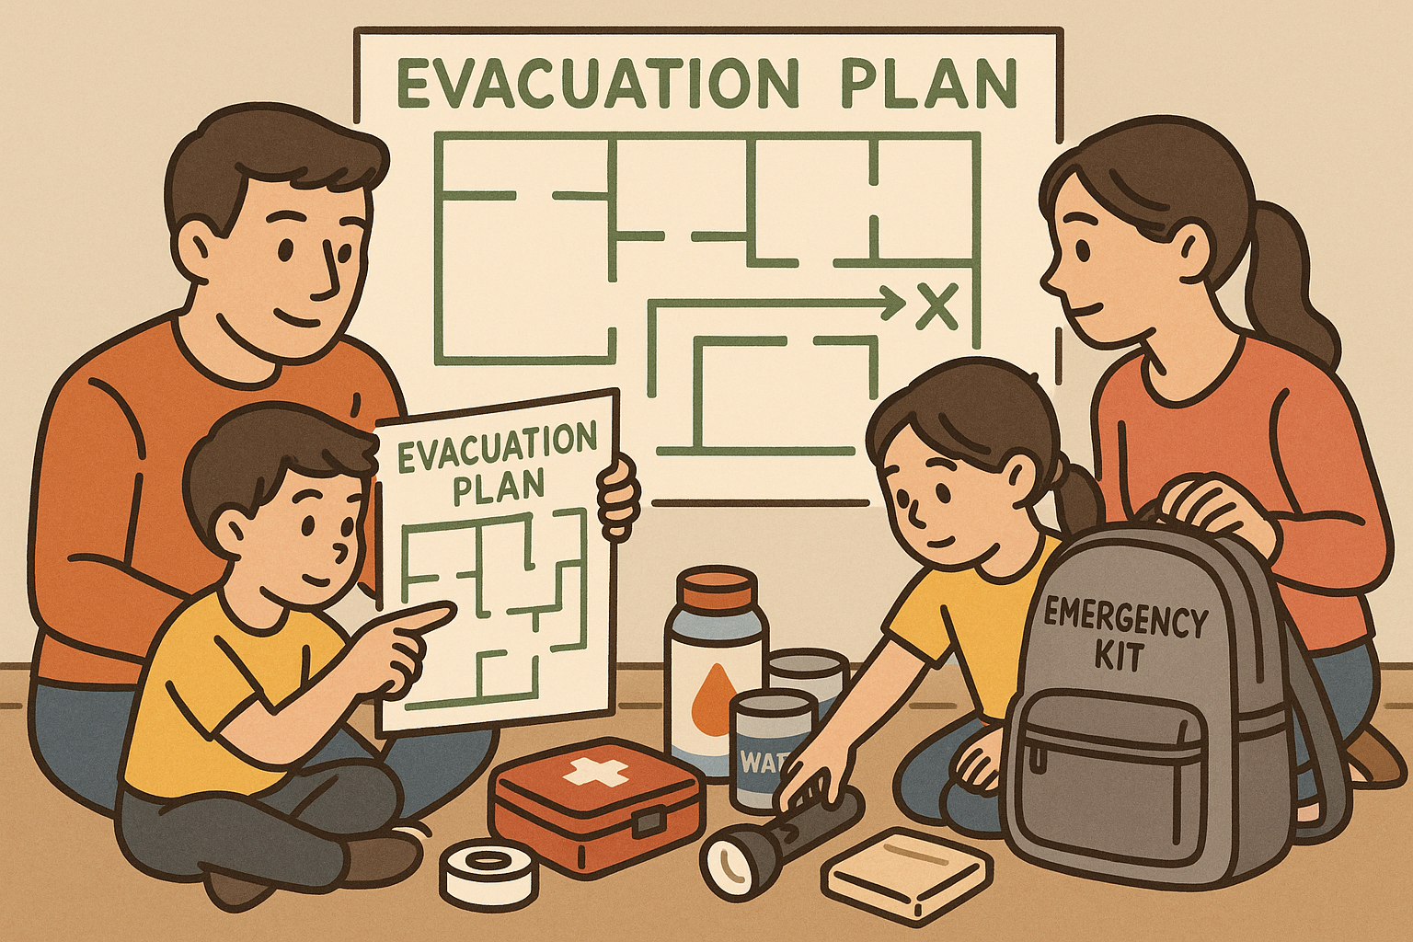

六、衛生與基礎救護
內容：認識與實際操作練習基礎救護，包含檢傷、包紮、止血、運送傷患等基礎技術。
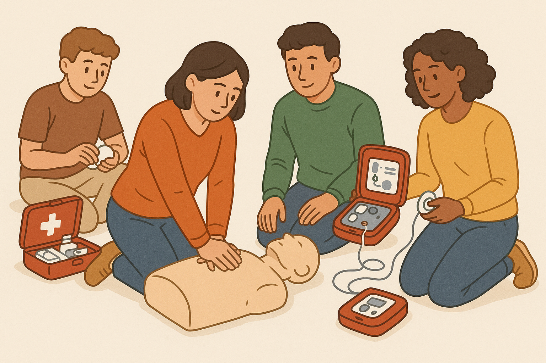

七、好好用 AI
內容：認識 AI 運作方式及資訊戰，討論生活中可能面對的挑戰，提升資訊識讀能力。


【第三階段：自主學習產出】

防衛動員
內容：
- 進行分組選武器的報告
- 小部隊運動射擊練習
- 分組自選主題的展演
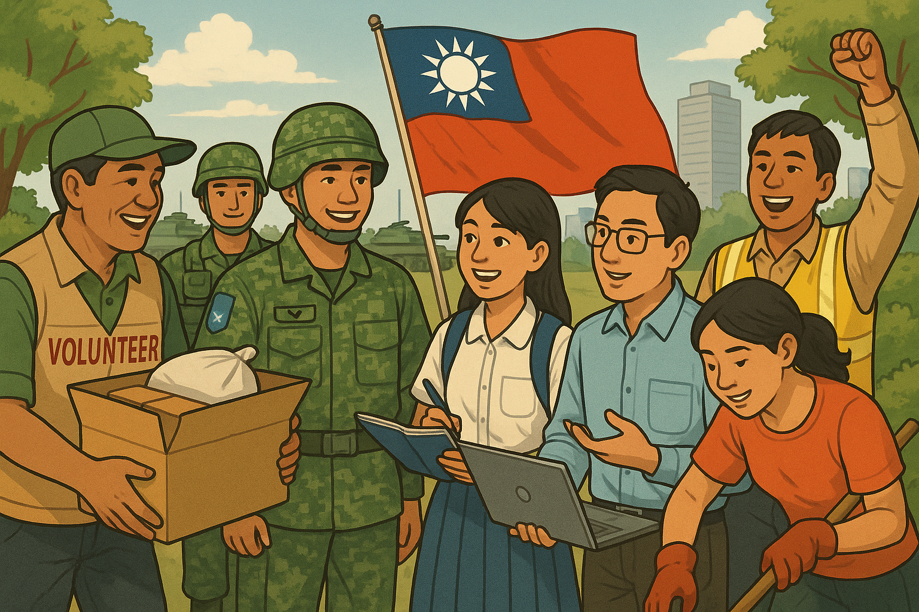

附件三 「守護台灣施教平台」架構與功能示意圖
施教平台包含搜尋引擎功能（依主題、年齡、施教場域分類），部分公開內容（一般公民可閱覽），其餘內容將以「網路檔案櫃」之型態存在雲端，表達施教意願之單位將取得獨立之帳號密碼，可以檢視與使用這些開放的素材。
「網路檔案櫃」之內容包含：
- 各單元與主題之上課手冊
- 使用手機操作網路檔案櫃之說明
- 同學自主學習之資料夾範例
- 相關的重要QRcode（供參與者快速掃描檢視相關資料）
- 各主題相關之圖片素材
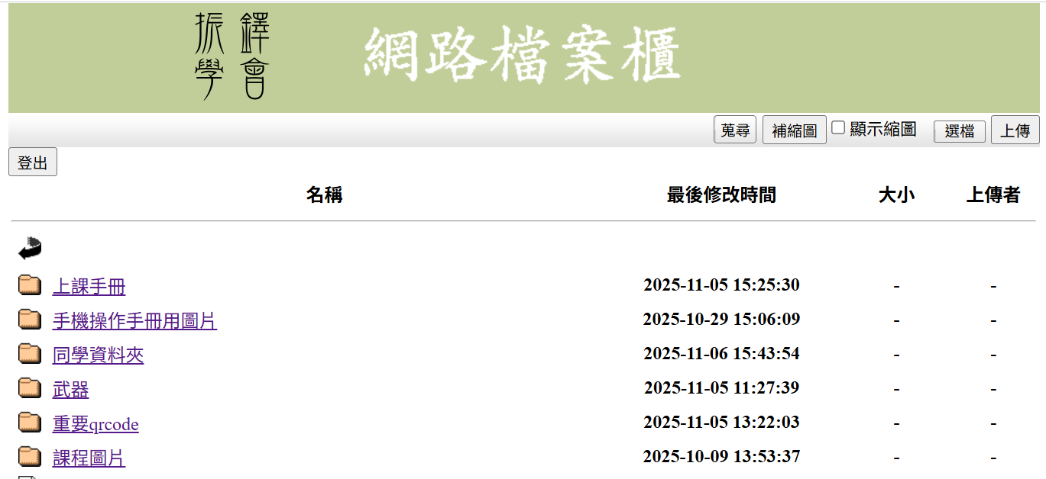

各單元與主題之上課手冊圖例：
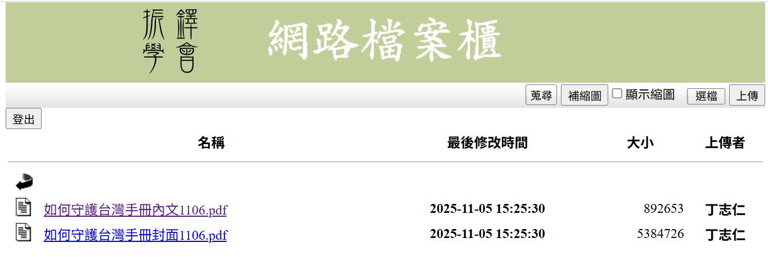
各主題相關之圖片素材圖例：
